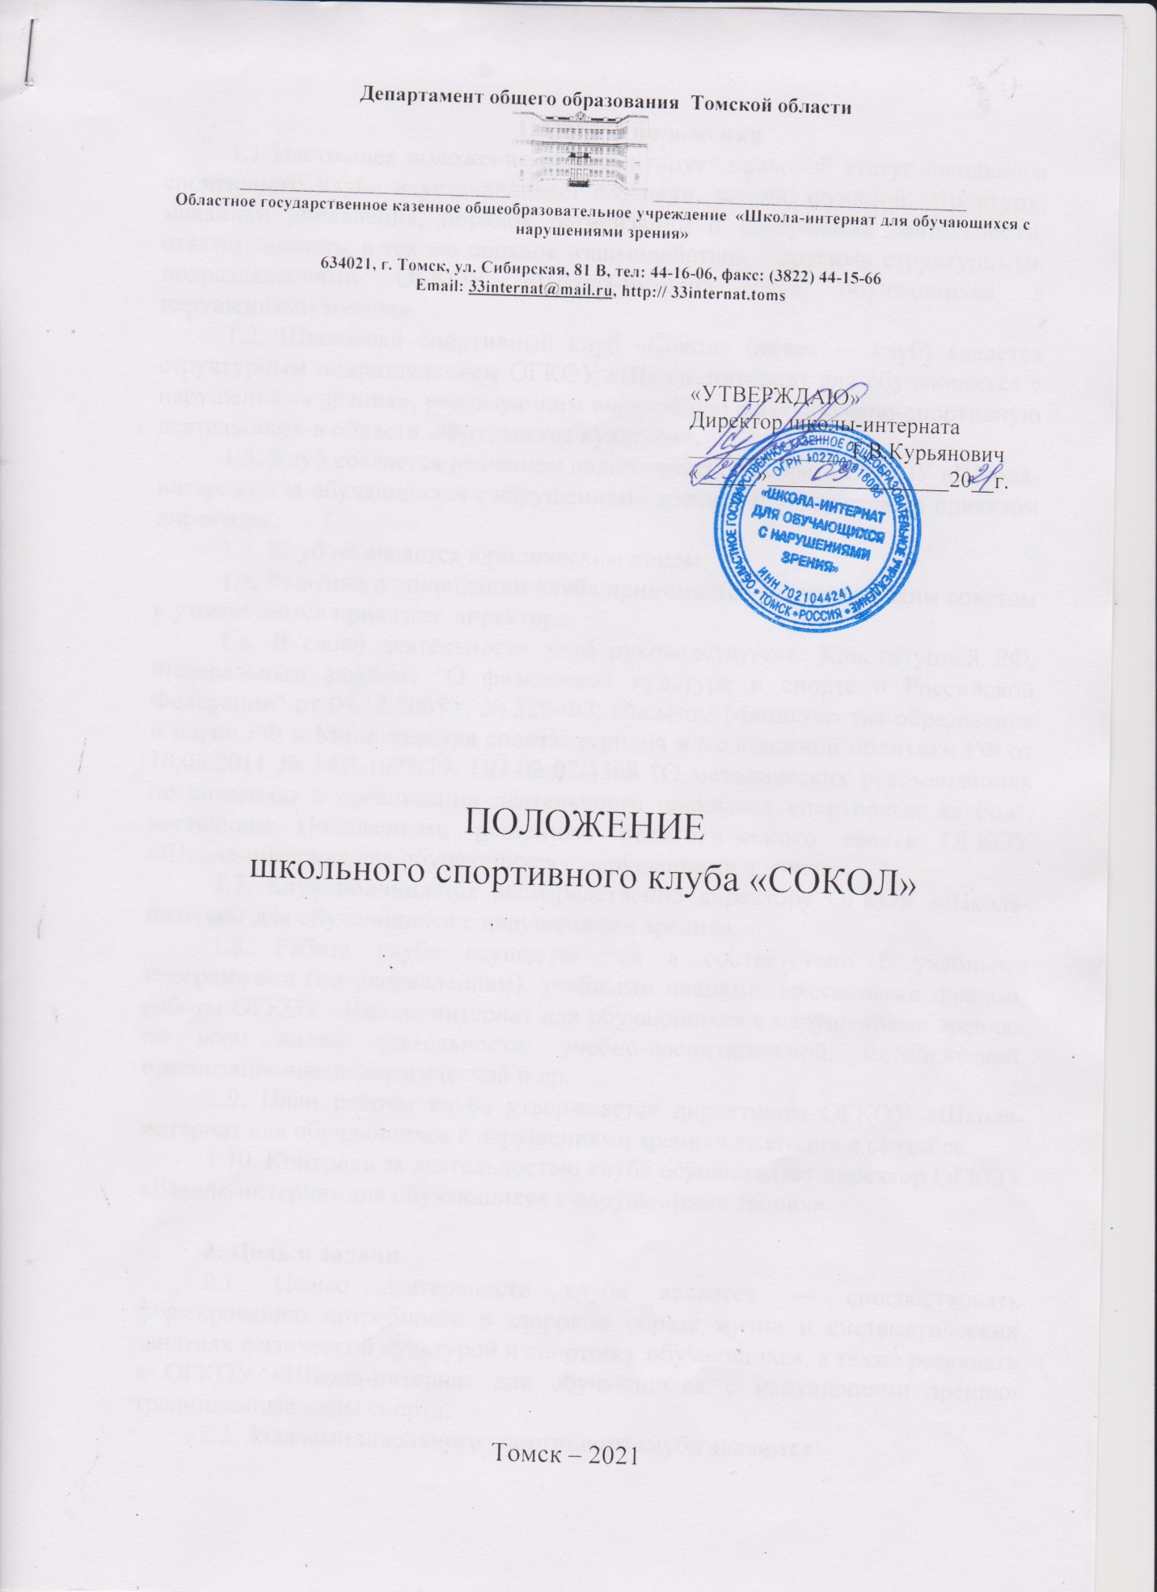

1. Общие положения
1.1 Настоящее положение регламентирует правовой статус школьного спортивного клуба и устанавливает его цели, задачи, функции, структуру, механизм управления, порядок организации и содержания деятельности, ответственность, а тек же порядок взаимодействия с другими структурными подразделениями ОГКОУ «Школа-интернат для обучающихся с нарушениями зрения».
1.2. Школьный спортивный клуб «Сокол» (далее — клуб) является структурным подразделением ОГКОУ «Школа-интернат для обучающихся с нарушениями зрения», реализующим внеучебную физкультурно-спортивную деятельность в области «Физическая культура».
1.3. Клуб создается решением педагогического совета ОГКОУ «Школа-интернат для обучающихся с нарушениями зрения» и утверждается приказом директора.
1.4. Клуб не является юридическим лицом.
1.5. Решение о ликвидации клуба принимается педагогическим советом и утверждается приказом директора.
1.6. В своей деятельности клуб руководствуется: Конституцией РФ, Федеральным законом "О физической культуре и спорте в Российской Федерации" от 04.12.2007 г. № 329-ФЗ, Письмом Министерства образования и науки РФ и Министерства спорта, туризма и молодежной политики РФ от 10.08.2011 № МД-1077/19, НП-02-07/4568 "О методических рекомендациях по созданию и организации деятельности школьных спортивных клубов", настоящим Положением; решением педагогического совета ОГКОУ «Школа-интернат для обучающихся с нарушениями зрения».
1.7. Клуб подчиняется непосредственно директору ОГКОУ «Школа-интернат для обучающихся с нарушениями зрения».
1.8. Работа клуба осуществляется в соответствии с учебными программами (по направлениям), учебными планами, ежегодными планами работы ОГКОУ «Школа-интернат для обучающихся с нарушениями зрения» по всем видам деятельности: учебно-воспитательной, методической, организационно-педагогической и др.
1.9. План работы клуба утверждается директором ОГКОУ «Школа-интернат для обучающихся с нарушениями зрения» ежегодно в сентябре.
1.10. Контроль за деятельностью клуба осуществляет директор ОГКОУ «Школа-интернат для обучающихся с нарушениями зрения».

2. Цель и задачи
2.1. Целью деятельности клуба является — способствовать формированию потребности в здоровом образе жизни и систематических занятиях физической культурой и спортом у обучающихся, а также развивать в ОГКОУ «Школа-интернат для обучающихся с нарушениями зрения» традиционные виды спорта.
2.2. Задачами школьного спортивного клуба являются:
- вовлечение обучающихся в систематические занятия физической культурой и спортом;
- повышение мотивации к укреплению здоровья, профилактика вредных привычек, формирование здорового образа жизни, организация активного отдыха;
- организация совместной деятельности обучающихся, развитие у них коммуникативных навыков для дальнейшей социализации в обществе;
- организация физкультурно-спортивной работы в ОГКОУ «Школа-интернат для обучающихся с нарушениями зрения» во внеурочное время.

3. Функции
- обеспечение внеурочных физкультурно-спортивных занятий с обучающимися;
- организация и проведение физкультурно-оздоровительных и спортивно-массовых мероприятий,
- формирование команды по видам спорта и обеспечение их участие в соревнованиях разного уровня, в том числе проводимых ЦАВС Томской области;
- пропаганда в школе-интернате физической культуры, спорта, здорового образа жизни;
- поощрение и стимулирование обучающихся, добившихся высоких показателей в физкультурно-спортивной работе.
- участие в организации работы летнего пришкольного лагеря.
- проведение мероприятий по внедрению всероссийского физкультурно-спортивного комплекса «ГОТОВ К ТРУДУ И ОБОРОНЕ».

4. Организационная структура
4.1. Управление спортивным клубом осуществляет его руководитель, назначаемый директором школы-интерната.
4.2. Руководитель спортивного клуба осуществляет организацию и руководство всеми направлениями его деятельности.
4.3. Клуб может иметь собственное название, эмблему, наградную атрибутику, спортивную форму.
4.4. Основными формами работы клуба могут быть занятия в секциях, группах и командах, комплектующихся с учетом пола, уровня физической и спортивно-технической подготовленности.
4.5. Членами клуба являются обучающиеся ОГКОУ «Школа-интернат для обучающихся с нарушениями зрения»
4.6. Занятия в клубе проводятся в соответствии с расписанием и планами физкультурно-спортивных мероприятий.
4.7. Непосредственное проведение занятий в клубе осуществляется учителем физической культуры.
4.8. Определить места проведения занятий и мероприятий в клубе следующие помещения: кабинет 212, спортивный зал школы, спортивная площадка, расположенные на пришкольной территории, а также лыжная база «Метелица».
4.9. За всеми обучающимися, которые занимаются клубе, устанавливается врачебно-педагогический контроль, который осуществляется медицинскими и педагогическими работниками образовательного учреждения.

5. Права и обязанности
5.1. Права и обязанности педагогов спортивного клуба определяются трудовым законодательством РФ, Уставом ОГКОУ «Школа-интернат для обучающихся с нарушениями зрения», правилами внутреннего распорядка образовательного учреждения, а также должностными инструкциями.
5.2. Обучающиеся имеют право в соответствии со своими способностями, возможностями и интересами на выбор секций для занятий, могут совмещать посещение секций по различным видам спорта, выходить из состава членов клуба по собственному желанию и иным обстоятельствам.
5.3. Обучающиеся (члены клуба) обязаны добросовестно посещать занятия в спортивных секция, а также бережно относиться к спортивному оборудованию и другому имуществу клуба.

6. Ответственность
6.1 Ответственность за качество выполнения возложенных настоящим Положением на спортивный клуб целей, задач и функций, выполнение плана работы по всем направлениям деятельности, сохранность оборудования и спортивного инвентаря, а так же за создание условий для эффективной работы своих подчиненных несет руководитель школьного спортивного клуба;
6.2. Каждый педагог спортивного клуба несет ответственность за качество выполнения работ, возложенных на него должностной инструкцией, а также жизнь и здоровье обучающихся, сохранность оборудования и спортивного инвентаря.

7. Учет и отчетность ШСК
В ШСК «Сокол» ведется следующая документация:
- план спортивно-оздоровительных мероприятий на учебный год;
- журнал учета занятий в спортивно-оздоровительных секциях;
- журнал по технике безопасности.

